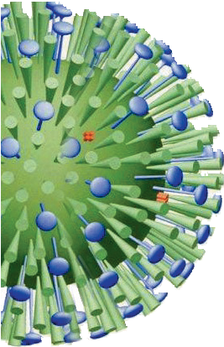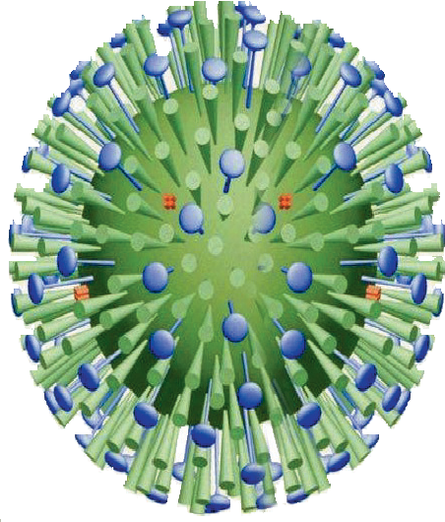

Grypa

ostatnià niekontrolowanà plagà ludzkoÊci
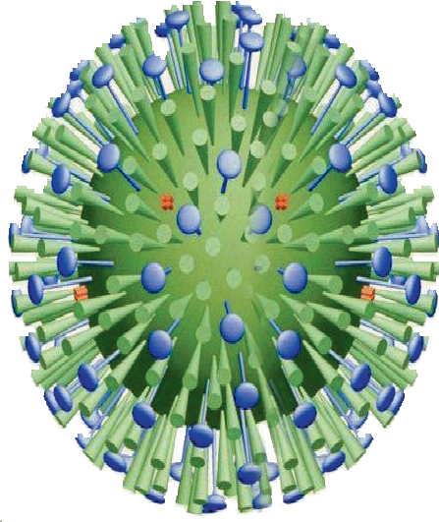
Dr Kevin Sullivan, USA

Prof. dr hab. Lidia B. Brydak1,2,
dr n. med. Magdalena Romanowska2 1, 2 Krajowy OÊrodek ds. Grypy,
Narodowy Instytut Zdrowia Publicznego – Paƒstwowy Zak∏ad Higieny, Warszawa
1 Cz∏onek European Vero Cell Influenza Advisory Council
1,2 Cz∏onek European Influenza Surveillance Scheme (EISS)

Co to jest grypa i jak mo˝na si´ nià zakaziç?
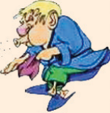
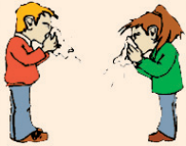
To ostra choroba zakaêna, którà powo- duje wirus grypy, atakujàcy górne lub/i dolne drogi oddechowe. Zakaziç mo˝emy si´ drogà kropelkowà, tzn. po- przez wdychanie kropelek aerozoli, po- wstajàcych podczas kichania i kaszlu osoby zaka˝onej.

Ile ludzi choruje i umiera z powodu grypy?
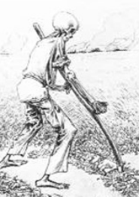

Wed∏ug danych Âwiatowej Organizacji Zdrowia co roku choruje na gryp´ na Êwiecie od 330 milionów do 1,575 mi- liarda ludzi, z czego umiera od 0,5 miliona do miliona. Gry- pa powoduje zachorowania o charakterze epidemii, które wyst´pujà co roku oraz zachorowania o charakterze pande- mii, które powtarzajà si´ co kilkanaÊcie-kilkadziesiàt lat. Pandemie, w przeciwieƒstwie do epidemii, majà zasi´g ogólnoÊwiatowy i wywo∏ywane sà przez nowy typ/podtyp wirusa grypy (np. ptasi wirus, wirus „Êwiƒskiej grypy”), na który wi´kszoÊç populacji nie jest uodporniona i który z ∏a- twoÊcià przenosi si´ z cz∏owieka na cz∏owieka.

Jakie sà objawy grypy?
Najcz´Êciej choroba ma nag∏y poczàtek, wyst´puje wysoka goràczka, kaszel, ból g∏owy, uczucie ogólnego rozbicia. Choroba rozwija si´ w ciàgu 18-72 godzin od momentu wnikni´cia wirusa do organizmu i trwa, o ile nie dojdzie do powik∏aƒ, oko∏o 7 dni.

Jak d∏ugo osoba ju˝ zaka˝ona wirusem grypy stanowi êród∏o zaka˝enia dla innych?
Osoba doros∏a zaka˝ona wirusem grypy mo˝e zaka˝aç innych przez 3-5 dni od chwili pojawienia si´ objawów chorobowych, natomiast dziecko mo˝e byç êród∏em zaka˝enia dla innych nawet do 7 dni.

Czy grypa to rodzaj przezi´bienia?
Grypa nie jest przezi´bieniem! Jest o wiele powa˝niejszà chorobà, której nie nale-
˝y myliç z przezi´bieniem.

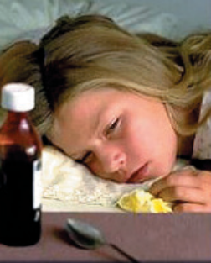
Jakie sà objawy przezi´bienia?
Katar, kichanie, ∏zawienie oczu, podra˝nienie gard∏a.

Jak odró˝niç gryp´ od innych zaka˝eƒ uk∏adu oddechowego?
Objawy grypy nie sà na tyle charakterystyczne, aby móc odró˝niç t´ chorob´ od innych zaka˝eƒ uk∏adu oddechowego. Poza wirusem grypy istnie- je bowiem ponad 200 innych wirusów (np. wirus RS, adenowirus, wirus paragrypy), powodujàcych podobne objawy jak grypa. Najlepiej wi´c wyko-
© Copyright by Lidia B. Brydak, Magdalena Romanowska, Warszawa 2009
naç badania laboratoryjne w Krajowym OÊrodku ds. Grypy NIZP-PZH w Warsza- wie lub w jednej z szesnastu Wojewódzkich Stacji Sanitarno-Epidemiologicz- nych, których wynik mo˝na uzyskaç ju˝ w ciàgu 2 godzin! Mo˝na te˝ poprosiç lekarza o tzw. szybki test przy∏ó˝kowy, który mo˝e byç wykonany w trakcie wi- zyty w gabinecie lekarskim, a jego wynik uzyskamy w czasie do 15 minut. Na- le˝y jednak pami´taç, ˝e czu∏oÊç i specyficznoÊç takiego szybkiego testu przy-
∏ó˝kowego jest ni˝sza w porównaniu z badaniami wykonywanymi w laborato- rium.

Po co wykonywaç badania diagnostyczne w kierunku grypy?
W zale˝noÊci od tego, jaki jest wynik takiego badania lekarz mo˝e zastosowaç od- powiedni, tj. skuteczny sposób leczenia. W przypadku potwierdzenia w badaniu za- ka˝enia wirusem grypy mo˝na w ten sposób uniknàç niepotrzebnej antybiotykote- rapii i wprowadziç leczenie, np. z u˝yciem specyficznych leków antywirusowych - antygrypowych, tj. inhibitorów neuraminidazy wirusa grypy.

Czy grypa jest groêna?
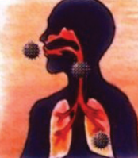
Tak, ze wzgl´du na bardzo groêne powik∏ania pogrypowe, wymagajàce specyficznego leczenia szpitalnego, niejedno- krotnie pozostawiajàce po sobie konsekwencje zdrowotne do koƒca ˝ycia, jak te˝ stanowiàce zagro˝enie ˝ycia. Spo- Êród nich najcz´Êciej wyst´pujà zapalenie p∏uc wywo∏ane przez wirus grypy lub wtórne zapalenie p∏uc wywo∏ane przez bakterie, zapalenie oskrzeli i oskrzelików, zapalenie ucha Êrodkowego (zw∏aszcza u dzieci), czy zapalenie mi´Ênia ser-
ca i osierdzia. Na powik∏ania takie nara˝one sà zw∏aszcza osoby z tzw. grup wyso- kiego ryzyka - osoby w podesz∏ym wieku, chorzy na astm´ i inne przewlek∏e scho- rzenia uk∏adu oddechowego, osoby z chorobami uk∏adu krà˝enia i nerek, o obni˝o- nej odpornoÊci (np. po przeszczepach, zaka˝eni HIV).

Jak si´ ustrzec grypy?
Jedynym najskuteczniejszym i zarazem najtaƒszym sposobem zabezpieczenia si´ przed grypà i jej powik∏aniami jest skorzystanie ze szczepienia przeciwko grypie, jak równie˝ przestrzeganie podstawowych zasad higieny, tj. cz´stego i dok∏adnego mycia ràk, zw∏aszcza przed spo˝ywaniem posi∏ków, po skorzystaniu z toalety, po kichaniu, kaszlu i dotykaniu powierzchni, które mog∏y byç zanieczyszczone przez inne osoby oraz korzystanie z jednorazowych chusteczek higienicznych.

Kto powinien si´ zaszczepiç przeciwko grypie?
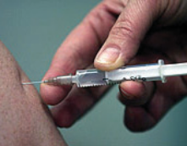
Powinni to zrobiç wszyscy, którzy chcà normalnie funkcjonowaç, ˝yç, uczyç si´, pracowaç i nie majà przeciwwskazaƒ medycznych. Szczególnie dotyczy to jednak osób z grup wysokiego ryzyka wystàpienia powik∏aƒ pogrypowych, tj. osób star- szych, doros∏ych i dzieci z przewlek∏ymi schorzeniami uk∏adu oddechowego (w tym z astmà), ze schorzeniami uk∏adu krà˝enia i ne-
rek, osób o obni˝onej odpornoÊci (np. pacjentów po przeszczepach, osób zaka˝onych HIV), chorych na cu- krzyc´ oraz kobiet w cià˝y i wszystkich dzieci zdro- wych. Szczepiç powinny si´ te˝ osoby mogàce stano- wiç êród∏o zaka˝enia dla tych, którzy nale˝à do grup wysokiego ryzyka, a zatem m.in. personel medyczny.
© Copyright by Lidia B. Brydak, Magdalena Romanowska, Warszawa 2009

Czy jednorazowe szczepienie przeciwko grypie chroni przed tà chorobà do koƒca ˝ycia?
Nie! Szczepienie przeciwko grypie musi byç ponawiane w ka˝dym kolejnym sezo- nie epidemicznym ze wzgl´du na to, ˝e wirusy grypy podlegajà bardzo cz´stym zmianom genetycznym. Tak du˝a zmiennoÊç wirusa grypy powoduje, ˝e sk∏ad szczepionki na ka˝dy kolejny sezon epidemiczny musi byç weryfikowany i uaktual- niany. Ponadto, poziom przeciwcia∏, jakie powstajà po szczepieniu przeciwko gry- pie spada wraz z up∏ywem czasu, tak ˝e mo˝e nie byç wystarczajàco wysoki, by zabezpieczyç przed grypà równie˝ w kolejnym sezonie epidemicznym.

Kiedy najlepiej si´ zaszczepiç?
Najlepiej zaszczepiç si´ jeszcze przed sezonem epidemicznym lub wtedy, gdy tyl- ko szczepionki b´dà dost´pne w aptekach w danym kraju. Dotyczy to zw∏aszcza osób z grup wysokiego ryzyka i ma∏ych dzieci. Je˝eli jednak z jakiÊ powodów nie mogliÊmy si´ zaszczepiç przed sezonem, to mo˝emy to zrobiç tak˝e w terminie póêniejszym, tj. listopadzie, grudniu, styczniu, lutym, czy nawet w marcu i to na- wet wtedy, gdy izoluje si´ ju˝ wirus grypy w badaniach laboratoryjnych. W Polsce bowiem szczyt zachorowaƒ na gryp´ ma miejsce mi´dzy styczniem a marcem.

Od którego miesiàca ˝ycia mo˝emy szczepiç dzieci?
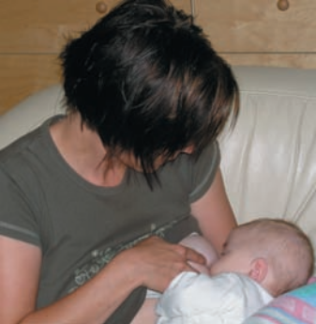
Szczepionkami inaktywowanymi typu split i subunit mo˝emy szczepiç dzieci ju˝ od szóstego miesiàca ˝ycia. Pami´tajmy, ˝e Âwiatowa Organizacja Zdrowia zaleca szczepienie przeciwko grypie wszystkich dzieci, nie tylko tych, które nale˝à do grup wysokiego ryzyka opisanych wczeÊniej.
Nale˝y równie˝ zaszczepiç opiekunów ma-
∏ych dzieci, zw∏aszcza dzieci m∏odszych ni˝ 6 miesi´cy, które same nie mogà jesz- cze byç zaszczepione.

Czy kobiety w cià˝y i karmiàce piersià mogà si´ zaszczepiç przeciwko grypie?
OczywiÊcie tak! Nie ma ˝adnych przeciw- wskazaƒ dla tych kobiet. Mogà one za- szczepiç si´ przeciwko grypie inaktywowa- nymi szczepionkami typu split lub subunit.

Czy mo˝emy szczepiç osoby w zaawansowanym wieku?
Mo˝emy, a nawet powinniÊmy to zrobiç, ze wzgl´du na fakt, ˝e jest to jedna z grup wysokiego ryzyka wystàpienia powik∏aƒ pogrypowych. Mo˝na szczepiç osoby starsze i w bardzo zaawansowanym wieku.

Czy idàc na szczepienie przeciwko grypie mo˝na podczas tej samej wizyty zaszczepiç si´ przeciwko pneumokokom?
Tak, wówczas szczepionki te podaje si´ w dwa ró˝ne miejsca cia∏a. PodkreÊliç na- le˝y, ˝e szczepienie przeciwko grypie wraz ze szczepieniem przeciwko pneumoko- kom jest niezmiernie istotne, zw∏aszcza u ma∏ych dzieci i osób starszych, u których infekcje wywo∏ane tymi patogenami cz´sto prowadzà do zapalenia oskrzelików i/lub zapalenia p∏uc.
© Copyright by Lidia B. Brydak, Magdalena Romanowska, Warszawa 2009

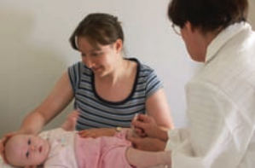
Jakà wybraç szczepionk´?
Wszystkie zarejestrowane w Polsce szczepion- ki przeciwko grypie sà równocenne immunolo- gicznie. To, którà z nich si´ zaszczepimy zale-
˝y od nas. Mo˝emy zaszczepiç si´ tà, którà chcemy lub tà, która akurat jest w naszej apte- ce. Kupujàc szczepionk´ nale˝y tylko spraw-
dziç, czy jest ona wa˝na na aktualny sezon epidemiczny.

Kto decyduje o szczepieniu przeciwko grypie?
Lekarz, który okreÊli, czy nie ma przeciwwskazaƒ do szczepienia i wypisze recep- t´ na szczepionk´.

Co zrobiç, jeÊli nie mamy przeciwwskazaƒ do szczepienia przeciwko grypie, a mimo to lekarz odradza szczepienie?
W takiej sytuacji nale˝y skonsultowaç si´ z Poradnià Konsultacyjnà ds. Szczepieƒ. Poradnie takie znajdujà si´ w ka˝dym mieÊcie wojewódzkim.

Czy szczepionka przeciwko grypie mo˝e wywo∏aç gryp´?
Nie, poniewa˝ zarejestrowane w Polsce szczepionki przeciwko grypie sà szcze- pionkami inaktywowanymi, tzn. zawierajà fragmenty „zabitego” wirusa grypy. Nie jest wi´c on zdolny do namna˝ania si´ w organizmie i wywo∏ania choroby.

Czy szczepionka przeciwko grypie powoduje niepo˝àdane odczyny poszczepienne?
Szczepionka mo˝e powodowaç reakcje miejscowe, takie jak zaczerwienienie czy obrz´k w miejscu podania szczepionki, natomiast rzadziej mogà wystàpiç reakcje ogólne, takie jak niewielki wzrost temperatury cia∏a i ból mi´Êni, ust´pujàce po kilku dniach. Szczepionki przeciwko grypie nale˝à do tych, w przypadku których liczba i cz´stoÊç wyst´powania niepo˝àdanych odczynów poszczepiennych jest najni˝sza. Nie nale˝y uto˝samiaç niepo˝àdanych odczynów poszczepiennych z zachorowa- niem na gryp´!!!

Czy szczepionka i szczepienie przeciwko grypie sà w Polsce dost´pne nieodp∏atnie?
Szczepienie przeciwko grypie uwzgl´dnione jest w Programie Szczepieƒ Ochron- nych jako zalecane i nie podlega refundacji. Jednak wielu pracodawców w trosce nie tylko o zdrowie swoich pracowników, ale równie˝ w obawie przed stratami fi- nansowymi, wynikajàcymi z nieobecnoÊci osób chorych, zapewnia bezp∏atne szczepienie przeciwko grypie. Równie˝ w wielu województwach samorzàd lokalny przeznacza pewne fundusze na zaoferowanie bezp∏atnego szczepienia przeciwko grypie osobom z grup wysokiego ryzyka, najcz´Êciej osobom po 65. roku ˝ycia. Informacje o dost´pnoÊci takich bezp∏atnych szczepieƒ mo˝na uzyskaç w Urz´dzie Marsza∏kowskim w danym województwie.

Ile osób szczepi si´ przeciwko grypie w ka˝dym sezonie epidemicznym w Polsce i innych krajach?
W sezonie epidemicznym 2008/2009 zu˝ycie szczepionki przeciwko grypie w Pol- sce wynios∏o 52 dawki na 1000 mieszkaƒców, co oznacza, ˝e szczepieniom pod-
© Copyright by Lidia B. Brydak, Magdalena Romanowska, Warszawa 2009
da∏o si´ jedynie oko∏o 5,2% populacji kraju. Jest to bardzo niewiele w porównaniu z innymi krajami europejskimi, w których zu˝ycie szczepionki przeciwko grypie kszta∏tuje si´ na poziomie od 100 dawek do nawet ponad 300 dawek na 1000 mieszkaƒców (2007 r.).
Wed∏ug danych za 2007 r. Polska zaj´∏a 30 miejsce w Europie. ZnaleêliÊmy si´ nie tylko za najbogatszymi wysoko rozwini´tymi krajami Europy Zachodniej, takimi jak Niemcy, Holandia, Wlk. Brytania, czy Francja i Szwajcaria, ale tak˝e za Chorwacjà, Grecjà, Czechami, S∏owacjà i Litwà. Pi´cioprocentowe zainteresowanie szczepie- niami przeciwko grypie w Polsce to tak˝e niewiele, bioràc pod uwag´ cel, jaki sta- wia Âwiatowa Organizacja Zdrowia, dotyczàcy tylko osób starszych. Zak∏ada∏ on, aby do 2006 r. szczepieniami przeciwko grypie objàç co najmniej 50% osób star- szych, a do 2010 r. - co najmniej 75%.

Czy dost´pne bez recepty leki mogà zabezpieczyç przed grypà?
Nie!!! Nie chronià one przed grypà ani przed jej powik∏aniami, a w przypadku kiedy ju˝ jesteÊmy zaka˝eni wirusem - nie majà one na niego ˝adnego wp∏ywu, mogà je- dynie ∏agodziç objawy choroby.

Czy istniejà specyficzne leki antygrypowe?

Tak, jest to zanamivir - dopusz- czony do leczenia od 7. r.˝. i do profilaktyki od 5. r.˝. oraz oseltamivir - dopuszczony do leczenia i profilaktyki ju˝ od
- r.˝. Oseltamivir dost´pny jest w formie kapsu∏ek w daw- kach: 30, 45 i 75 mg. Oso- bom, które nie sà w stanie po∏- knàç kapsu∏ek, nale˝y wysy- paç zawartoÊç kapsu∏ki do ma∏ej iloÊci s∏odkiego pokar- mu lub soku, wymieszaç i na- tychmiast u˝yç. Leki te sà wy- dawane na recept´.
W przypadku leczenia stosuje si´ je po uprzednim potwierdzeniu laboratoryjnym,
˝e przyczynà choroby jest zaka˝enie wirusem grypy. Aby by∏y skuteczne muszà byç podane jak najszybciej od momentu wystàpienia objawów choroby, tj. najlepiej w ciàgu 36 godzin.
W Polsce w monitorowanych przypadkach prawid∏owe podanie oseltamiviru pa- cjentom z grupy podwy˝szonego ryzyka okaza∏o si´ skuteczne.

Czy b´dzie kolejna pandemia grypy i kiedy?
O realnej groêbie wybuchu kolejnej pandemii grypy mówiono coraz cz´Êciej, po- czàwszy od 1997 r., tym bardziej, ˝e w 1997 r., a nast´pnie w latach 2003-2009 od- notowywano przypadki zaka˝eƒ i zgonów ludzi wywo∏anych przez wysoce patogen- ne wirusy grypy, wyst´pujàce dotàd tylko u ptaków, takie jak A/H5N1/. Od 1997 r. do 1 lipca 2009 r. zmar∏y z tego powodu 262 osoby (59% wszystkich zaka˝onych)!!! Jednak w kwietniu 2009 r., wbrew obawom wiàzanym z wirusem grypy ptaków A/H5N1/ Êwiat zosta∏ zaskoczony pojawieniem si´ nowego wirusa grypy A/H1N1/v. 11 czerwca 2009 r. Âwiatowa Organizacja Zdrowia og∏osi∏a stan pandemii grypy wy-

© Copyright by Lidia B. Brydak, Magdalena Romanowska, Warszawa 2009
wo∏anej tym wirusem. Do 6 sierpnia 2009 r. wirus ten rozprzestrzeni∏ si´ ju˝ w 158 krajach Êwiata, a w 202151 przypadkach zarejestrowano 1550 zgonów. W Polsce w Krajowym OÊrodku ds. Grypy w Narodowym Instytucie Zdrowia Publicznego-PZH do 7 sierpnia 2009 r. przebadano 627 materia∏ów i w 100 przypadkach potwierdzono zaka˝enie pandemicznym wirusem grypy A/H1N1/v. Jak dotàd nie zarejestrowano w Polsce ˝adnego zgonu.

Jakie by∏y skutki poprzednich pandemii grypy i ile ich by∏o?
W XX wieku mia∏y miejsce trzy pandemie grypy: „hiszpanka” (1918-1919), pande- mia grypy azjatyckiej (1957-1958) i pandemia grypy Hongkong (1968-1970). Najgroêniejsza z nich by∏a „hiszpanka”, która spowodowa∏a oko∏o 100 milionów zgonów! Dla porównania ofiar trwajàcej wówczas I wojny Êwiatowej by∏o „tylko” 9 milionów! Zaka˝onych by∏o wówczas 50% populacji ca∏ego Êwiata!

Dlaczego wirus A/H1N1/v, który pojawi∏ si´ w kwietniu 2009 r. uznany zosta∏ za wirus pandemiczny, skoro wirusy o tym samym podtypie krà˝à w ka˝dym sezonie epidemicznym?
Wirus A/H1N1/v, który wywo∏uje zaka˝enia u ludzi poczàwszy od kwietnia 2009 r. uznany zosta∏ za pandemiczny, poniewa˝ jest „mieszaƒcem genetycznym”, za- wierajàcym geny wirusów grypy wyst´pujàcych u ludzi, wirusów grypy ptaków, i wirusów grypy wyst´pujàcych u Êwiƒ na kontynencie amerykaƒskim oraz wiru- sów grypy wyst´pujàcych u Êwiƒ na kontynencie euroazjatyckim. Taki wariant wirusa grypy, który ∏àczy w sobie geny a˝ czterech wirusów nie by∏ dotàd zna- ny naukowcom. W zwiàzku z tym wi´ksza cz´Êç populacji, a zw∏aszcza dzieci i ludzie m∏odzi, nie jest na ten wirus uodporniona i w ten sposób zaka˝enia roz- przestrzeniajà si´ szybko i obejmujà kolejne obszary ca∏ego Êwiata. Nale˝y jed- nak podkreÊliç, ˝e przebieg choroby wywo∏anej zaka˝eniem nowym wirusem A/H1N1/v jest ∏agodny, niejednokrotnie ∏agodniejszy ni˝ w przypadku grypy se- zonowej. Wi´kszoÊç przypadków nie wymaga hospitalizacji i chorzy powracajà do zdrowia nawet bez leczenia. Z kolei zgony, które dotàd odnotowano, dotyczy-
∏y osób z grup ryzyka, a wi´c takich, u których wyst´powa∏y przewlek∏e schorze- nia, przy czym samo zaka˝enie wirusem grypy nie by∏o bezpoÊrednià przyczynà zgonu.

Jakie sà objawy chorobowe w przypadku zaka˝enia pandemicznym wirusem grypy A/H1N1/v ?
Objawy sà takie, jak przy grypie sezonowej, a wi´c mo˝e wyst´powaç goràczka, kaszel, katar, ból g∏owy, uczucie ogólnego rozbicia, czy ból mi´Êni i stawów. Do tej pory zachorowania majà jednak w wi´kszoÊci przebieg ∏agodny, niejednokrotnie ∏a- godniejszy ni˝ przy grypie sezonowej, a wi´kszoÊç pacjentów nie wymaga hospi- talizacji i powraca do zdrowia nawet bez leczenia.

Czy w zwiàzku z wyst´powaniem pandemicznego wirusa grypy A/H1N1/v b´dzie w ogóle dost´pna szczepionka przeciwko grypie sezonowej na sezon 2009/2010?
Tak, szczepionki przeciwko grypie sezonowej b´dà dost´pne w aptekach, podobnie jak mia∏o to miejsce co roku. Szczepienie szczepionkà przeciwko grypie sezonowej chroni przed zaka˝eniem szczepami wirusa grypy, które znajdujà si´ w ich sk∏adzie lub sà z nimi wysoce spokrewnione oraz nie wyklucza szczepienia przeciwko pan- demicznemu wirusowi grypy i odwrotnie.
© Copyright by Lidia B. Brydak, Magdalena Romanowska, Warszawa 2009

Czy obecnie w okresie pandemicznym nale˝y zaszczepiç si´ szczepionkà przeciwko grypie sezonowej?
Tak, jest to wskazane. WHO zaleca przeprowadzenie szerokiej akcji szczepieƒ szczepionkà przeciw grypie sezonowej we wszystkich grupach wiekowych. Szczepienie szczepionkà sezonowà chroni nie tylko przed wyst´pujàcà co sezon grypà i jej powik∏aniami, ale jest niezmiernie istotne ze wzgl´du na bardzo du˝e prawdopodobieƒstwo zmniejszenia ryzyka wystàpienia u cz∏owieka podwójnego zaka˝enia wirusem grypy ludzkiej i pandemicznym wirusem grypy A/H1N1/v czy te˝ wirusem ptasim, co mog∏oby doprowadziç do powstania nowego, bardziej nie- bezpiecznego wariantu wirusa. Szczepionka przeciwko pandemicznemu wirusowi grypy na razie jeszcze nie jest dost´pna, zaawansowane badania kliniczne ju˝ sà prowadzone, ale b´dzie dost´pna dopiero w koƒcu 2009 roku.

Czy dost´pne specyficzne leki antywirusowe-antygrypowe sà skuteczne w przypadku pandemicznego wirusa grypy A/H1N1/v ?
Tak, leki nowej generacji, tj. inhibitory neuraminidazy wirusa grypy - oseltamivir i zanamivir sà skuteczne w przypadku zaka˝eƒ pandemicznym wirusem grypy A/H1N1/v.

W jaki sposób mo˝na uniknàç zaka˝enia pandemicznym wirusem grypy A/H1N1/v ?
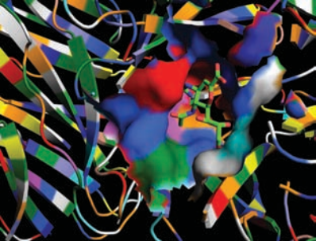
Nie jest to ∏atwe ze wzgl´du na fakt, i˝ wszystkie wirusy grypy, nie tylko wirus pandemiczny A/H1N1/v, przenosi si´ drogà kropelkowà, a zatem do zaka˝enia dochodzi po- przez wdychanie kropelek aerozoli, powstajàcych podczas kichania i kaszlu osoby zainfekowanej. Bacz- ne przestrzeganie podstawowych zasad higieny mo˝e jednak ograni- czyç ryzyko zaka˝enia, a zatem po- winniÊmy pami´taç o cz´stym i do-
k∏adnym myciu ràk wodà z myd∏em, zw∏aszcza przed spo˝yciem posi∏ków, po sko- rzystaniu z toalety, po kichaniu, kaszlu i dotykaniu powierzchni, które mogà byç êród∏em zaka˝enia nie tylko wirusem grypy (np. uchwyty w Êrodkach komunikacji miejskiej i pociàgach), nie dotykaç nieumytymi r´kami twarzy, a zw∏aszcza nosa, ust i oczu, w miar´ mo˝liwoÊci unikaç kontaktu z osobami majàcymi objawy cho- robowe ze strony uk∏adu oddechowego (katar, kaszel, kichanie), w przypadku, gdy sami jesteÊmy chorzy najlepiej pozostawaç w domu, a jeÊli jest to niemo˝liwe - za- s∏aniaç usta i nos w czasie kichania jednorazowà chusteczkà higienicznà.

Czy Polska jest przygotowana do pandemii grypy?
Tak. Zgodnie z zaleceniami Âwiatowej Organizacji Zdrowia zosta∏ powo∏any w Pol- sce ju˝ w marcu 2005 r. Krajowy Komitet ds. Pandemii Grypy i opracowano, na pod- stawie projektu przygotowanego przez Krajowy OÊrodek ds. Grypy w NIZP-PZH, Polski Plan Pandemiczny, który jest na bie˝àco weryfikowany, uaktualniany i uzupe∏- niany.

© Copyright by Lidia B. Brydak, Magdalena Romanowska, Warszawa 2009

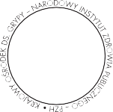

Krajowy OÊrodek ds. Grypy Narodowy Instytut Zdrowia Publicznego -
Paƒstwowy Zak∏ad Higieny
ul. Chocimska 24, 00-791 Warszawa
tel. 0 22 54 21 274; e-mail: nic@pzh.gov.pl

Informujemy równie˝, ˝e w Krajowym OÊrodku ds. Grypy, NIZP-PZH mo˝na wykonaç nast´pujàce badania diagnostyczne w kierunku grypy i innych grypopodobnych wirusowych zaka˝eƒ uk∏adu oddechowego:

  - szybkie badanie metodà immunofluorescencji w kierunku wykrywania siedmiu wirusów oddechowych: wirusa grypy (typ A i B), wirusa RS, adenowirusa, wirusa paragrypy (typ 1, typ 2, typ 3) - 200,00 z∏

  - badanie metodà biologii molekularnej RT-PCR w kierunku zaka˝enia wirusem grypy (typ A i typ B) - 185,00 z∏

  - badanie metodà biologii molekularnej RT-PCR w kierunku zaka˝enia wirusem grypy (typ A i typ B) oraz wirusem RS - 210,00 z∏

  - badanie metodà biologii molekularnej RT-PCR oraz real time RT-PCR w kierunku zaka˝enia pandemicznym wirusem grypy A/H1N1/v - 360,00 z∏

  - badanie surowicy krwi, wykonywane dla pary surowic: surowicy pobranej w okresie ostrym choroby i dla surowicy pobranej w okresie zdrowienia w celu oznaczenia poziomu przeciwcia∏ - 140,00 z∏

W przypadku badaƒ wymienionych w pkt. I-IV materia∏em pobranym do badaƒ mo˝e byç:
- wymaz z nosa i gard∏a
- pop∏uczyny z nosogardzieli
- pop∏uczyny z drzewa oskrzelowego
- p∏yn z osierdzia
- p∏yn mózgowo-rdzeniowy
wg cennika obowiàzujàcego od 1maja 2009 r.

Wydawca: Warsaw Voice SA, ul. Ksi´cia Janusza 64, 01-452 Warszawa tel. 0 22 335 97 43, 0 22 335 97 44
Wydanie V, uaktualnione. Wykorzystane elementy graficzne pochodzà z ogólnie dost´pnych stron internetowych lub zasobów w∏asnych Krajowego OÊrodka ds. Grypy, NIZP-PZH.

© Copyright by Lidia B. Brydak, Magdalena Romanowska, Warszawa 2009

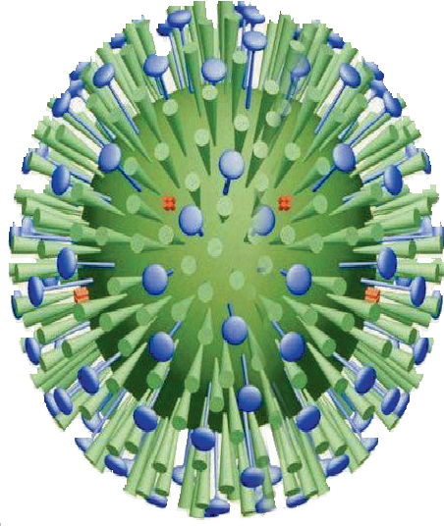
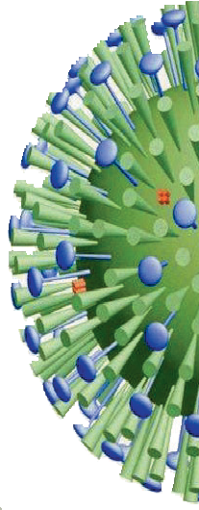
Masz wàtpliwoÊci?!

Skontaktuj si´ z Krajowym OÊrodkiem ds. Grypy, NIZP-PZH

